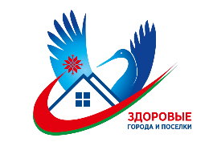

В медико‑санитарной части ОАО «БМЗ – управляющая компания холдинга «БМК» прошёл обучающий семинар с участием врача‑эпидемиолога Зинькевич Е.А.
Участники – медицинские работники предприятия – подробно разобрали ключевые вопросы:
- правила гигиены рук медицинского персонала;
- безопасное обращение с медицинскими отходами.

Особое внимание уделили практической части: сотрудники отработали необходимые навыки на месте.
Такие мероприятия помогают повышать уровень эпидемиологической безопасности и качества медицинской помощи!
Семинар подготовлен в рамках реализации государственного профилактического проекта «Здоровые города и посёлки».

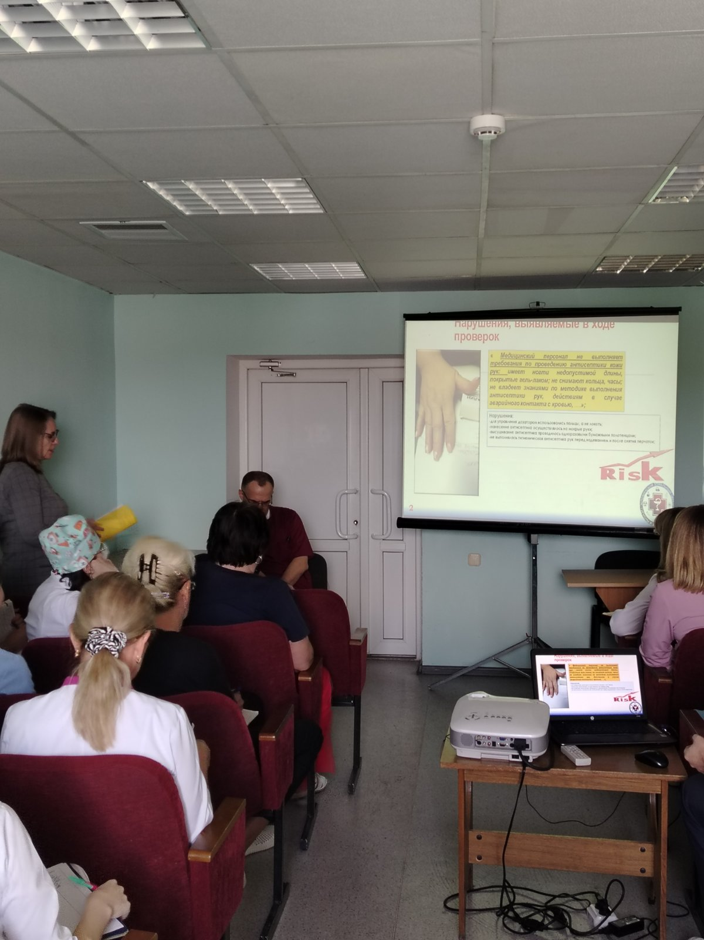 | 